|  |  |
| --- | --- |
|  | ПРАВИЛНИК  О ОЗНАЧАВАЊУ ЕНЕРГЕТСКЕ ЕФИКАСНОСТИ РАСХЛАДНИХ УРЕЂАЈА  ("Сл. гласник РС", бр. 43/2021) |

Прилог 1

КЛАСЕ ЕНЕРГЕТСКЕ ЕФИКАСНОСТИ И КЛАСЕ НИВОА БУКЕ

Класа енергетске ефикасности расхладних уређаја утврђује се на основу индекса енергетске ефикасности (EEI), како је утврђено у Табели 1 овог прилога.

Табела 1. Класе енергетске ефикасности расхладних уређаја

|  |  |
| --- | --- |
| Класe енергетске ефикасности | Индекс енергетске ефикасности (ЕЕI) |
| A | EEI ≤ 41 |
| B | 41 < EEI ≤ 51 |
| C | 51 <EEI ≤ 64 |
| D | 64 <EEI ≤ 80 |
| E | 80 < EEI ≤ 100 |
| F | 100 < EEI ≤ 125 |
| G | EEI > 125 |

Индекс енергетске ефикасности расхладног уређаја израчунава се у складу с тачком 5. Прилога 3.

Табела 2. Класе нивоа буке

|  |  |
| --- | --- |
| Ниво буке | Класe нивоа буке |
| < 30 dB(A) re 1 pW | A |
| ≥ 30 dB(A) re 1 pW i < 36 dB(A) re 1 pW | B |
| ≥ 36 dB(A) re 1 pW i < 42 dB(A) re 1 pW | C |
| ≥ 42 dB(A) re 1 pW | D |

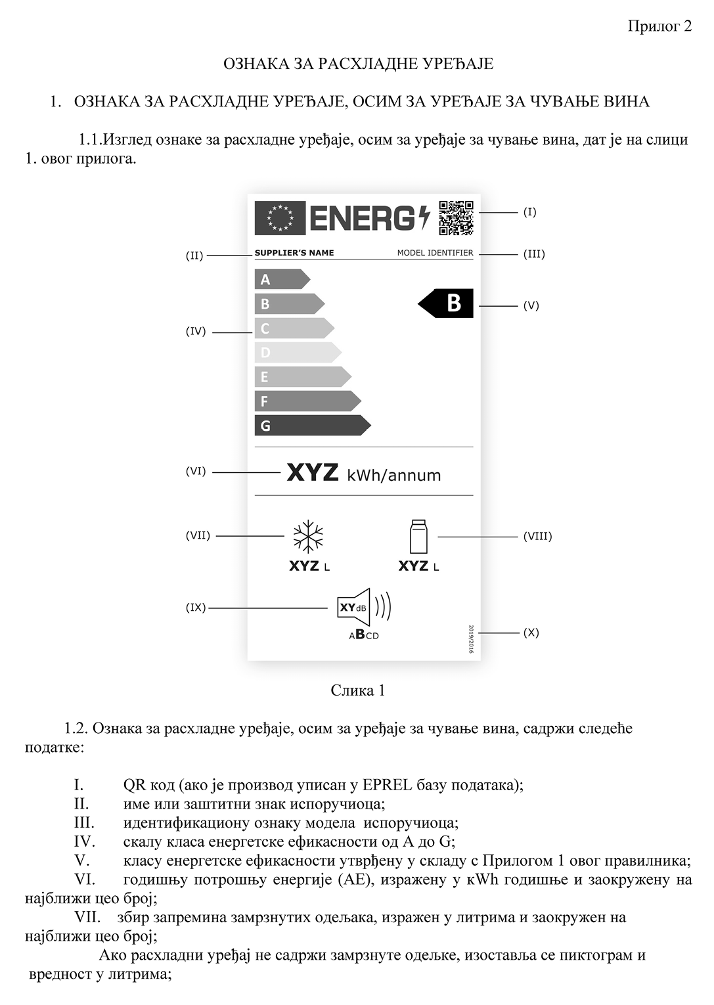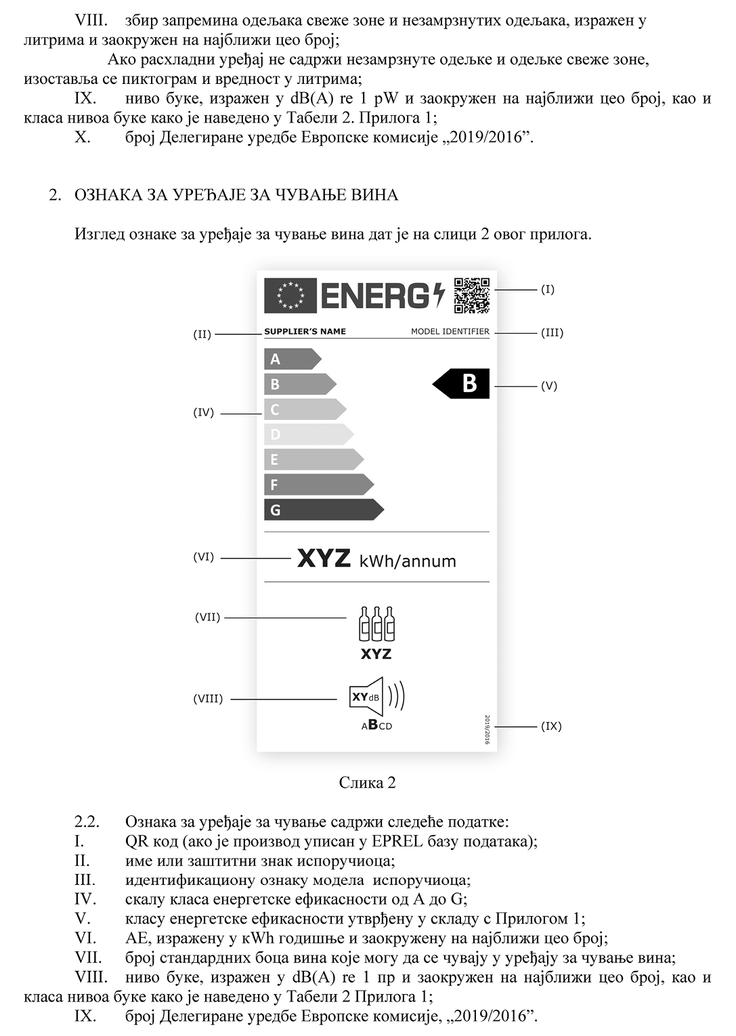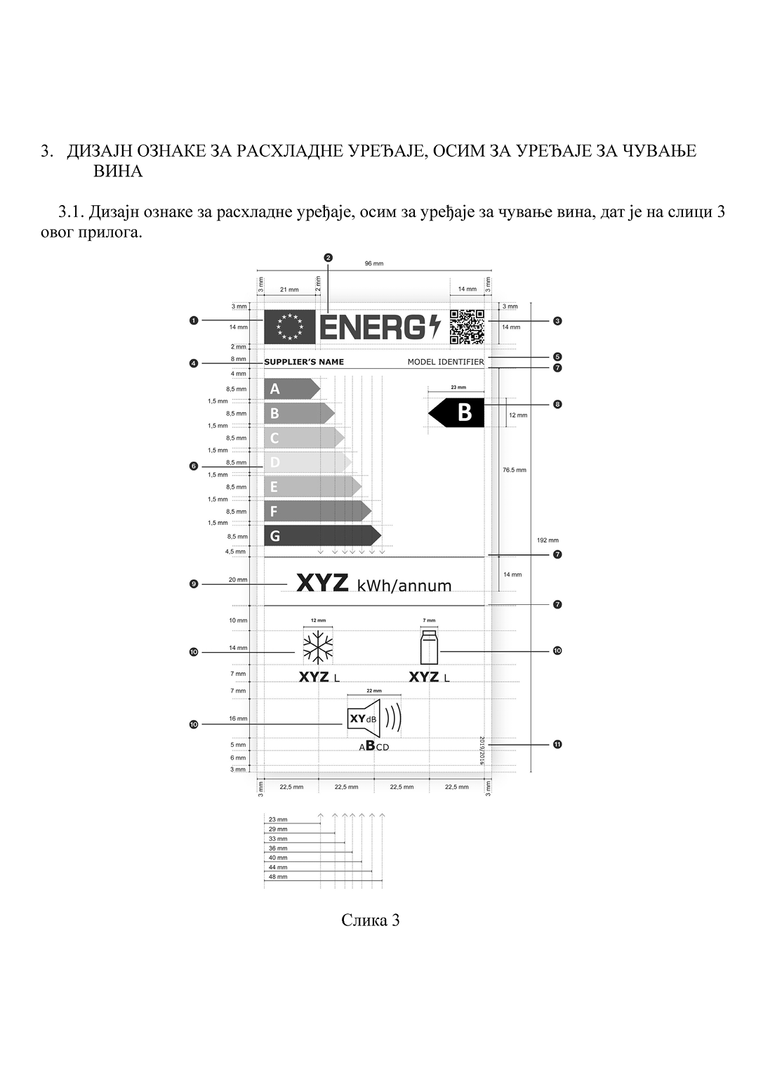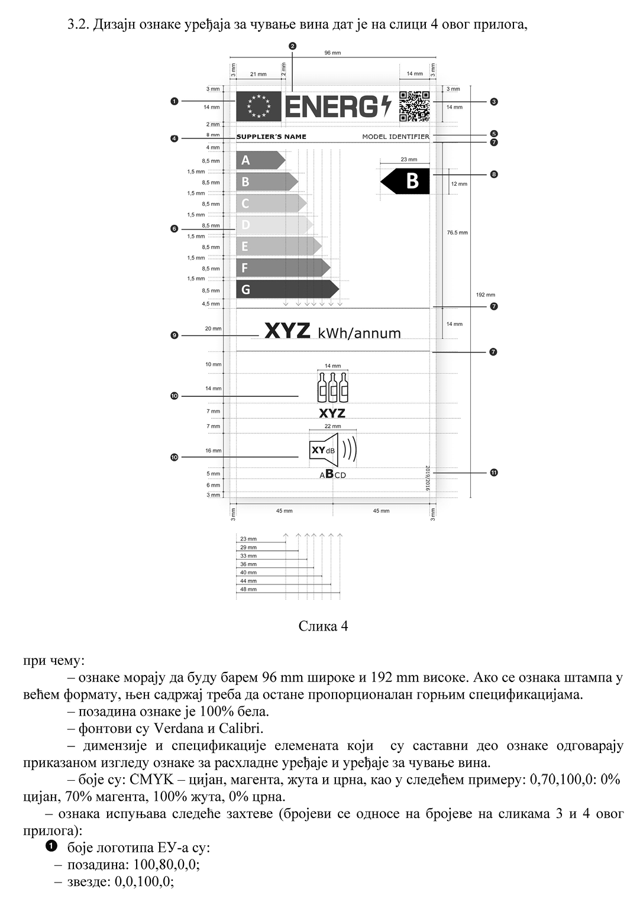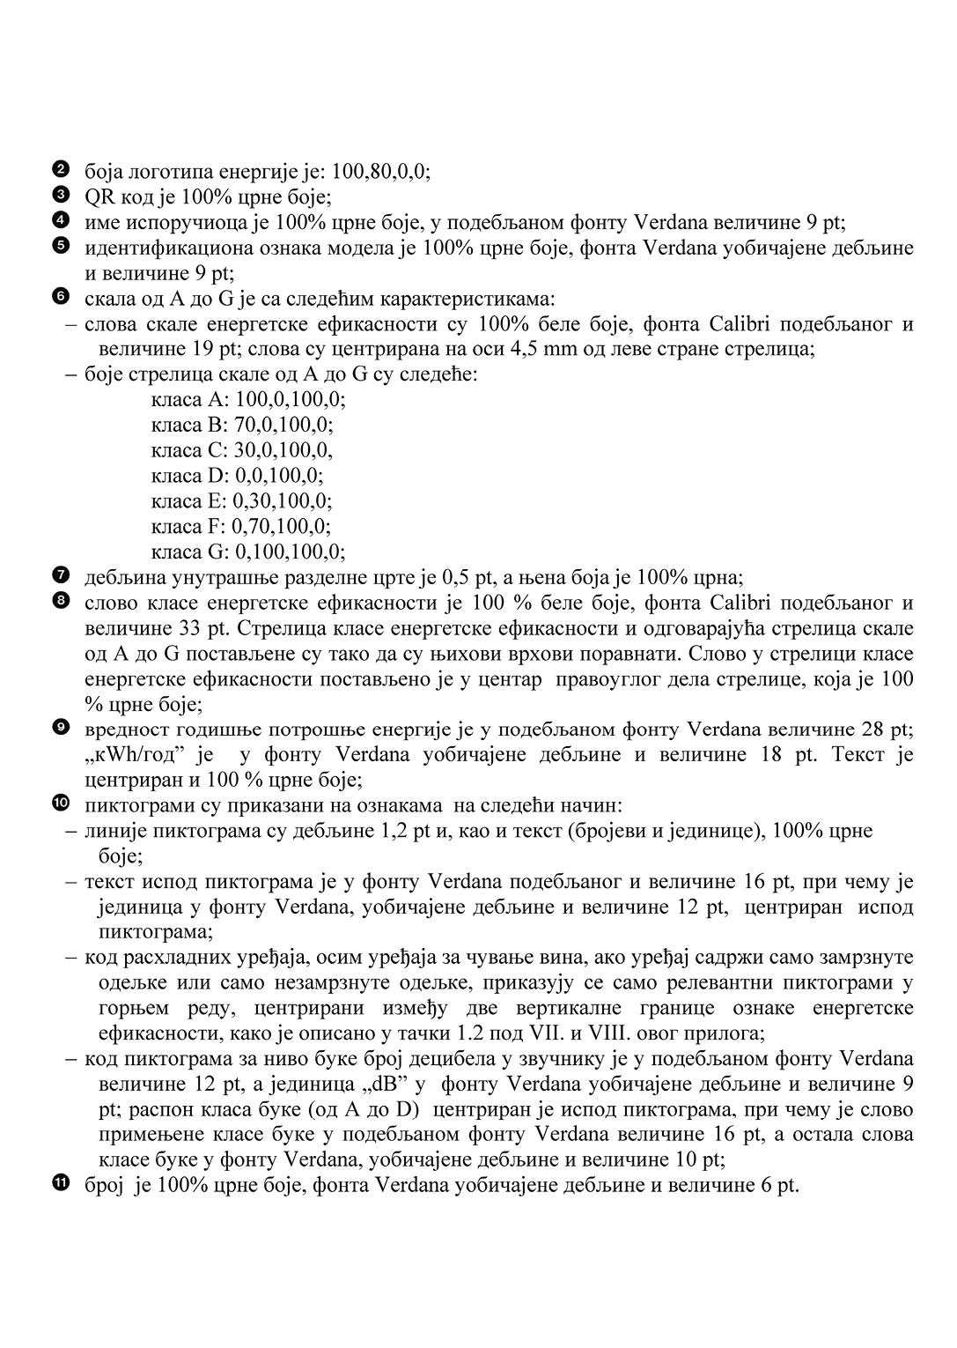

Прилог 3

МЕТОДЕ МЕРЕЊА И ПРОРАЧУНИ

Испоручилац приликом израчунавања у складу са овим прилогом употребљава за параметре декларисане вредности које су наведене у Табели 1 Прилога 5.1. Општи услови испитивања:

1) за расхладне уређаје са грејачима за спречавање кондензације које крајњи корисник може укључити и искључити ти грејачи морају бити укључени и, ако су подесиви, постављени на максимално загревање и укључени у годишњу потрошњу енергије (АЕ) као дневна потрошња енергије (Еdaily);

2) за расхладне уређаје с антикондензационим грејачима управљанима условима у околини ти грејачи морају при мерењу потрошње енергије бити искључени, или на неки други начин онемогућени, ако је то могуће;

3) за расхладне уређаје са диспензерима које крајњи корисник може да укључи и искључи, диспензери у току испитивања потрошње енергије морају бити укључени, али не смеју да раде;

4) за мерење потрошње енергије одељци с променљивом температуром морају да раде на најнижој температури коју корисник може да постави ради континуираног одржавања распона температуре за тип одељка који има најнижу температуру, како је наведено у Табели 1. овог прилога;

5) за расхладне уређаје који могу да се повежу на мрежу, модул за комуникацију мора бити активиран, али у току испитивања потрошње енергије није потребна посебна врста комуникације ни размена података. У току испитивања потрошње енергије уређај мора бити повезан на мрежу;

6) за ефикасност одељака свеже зоне:

– за одељак с променљивом температуром означен као одељак за чување свеже хране и/или одељак свеже зоне индекс енергетске ефикасности израчунава се за све температурне услове, а примењује се највећа вредност;

– одељак свеже зоне мора имати могућност управљања сопственом просечном температуром унутар одређеног распона без интервенције корисника, што може да се провери при испитивању потрошње енергије на температурама околине од 16 °C и 32 °C;

7) за одељке подесиве запремине када крајњи корисник може да подеси запремину сваког одељка у међусобном односу, потрошња енергије и запремина мере се када је запремина одељка с вишом циљном температуром подешена на минималну;

8) капацитет замрзавања израчунава се као 24 пута маса лаког пуњења одељка подељена са временом замрзавања потребним да се температура лаког пуњења спусти са +25 на – 18° C на температури околине од 25° C, изражава се у kg/24 сата и заокружује на једну децималу;

9) за одељке са четири звездице време замрзавања које је потребно за спуштање температуре лаког пуњења са +25 на – 18 °C на температури околине од +25 °C мора бити такво да добијени капацитет замрзавања испуњава захтеве из члана 4. став 1. тачка 40. овог правилника;

10) Акроними распона температуре околине за утврђивање климатских класа су SN, N, ST или Т:

– проширена умерена класа (SN) има распон температуре од 10 °C до 32 °C;

– умерена класа (N) има распон температуре од 16 °C до 32 °C;

– суптропска класа (SТ) има распон температуре од 16 °C до 38 °C; а

– тропска класа (Т) има распон температуре од 16 °C до 43 °C.

11) Маса лаког пуњења за сваки одељак са четири звездице износи:

– 3,5 kg/100 l запремине одељка оцењеног са четири звездице, заокружена навише на најближих 0,5kg;

– 2kg за одељак са четири звездице који има запремину према којој се на основу односа 3,5 kg/100 l добија вредност мања од 2kg;

Ако расхладни уређај има комбинацију одељака са три и четири звездице, укупна маса лаког пуњења повећава се тако да за све одељке са четири звездице износи:

– 3,5 kg/100l укупне запремине свих одељака са четири звездице и три звездице, заокружена навише на најближих 0,5kg;

– 2kg за укупну запремину свих одељака са четири звездице и три звездице према којој се на основу односа 3,5 kg/100 l добија вредност мања од 2kg.

2. Услови чувања и циљне температуре по типу одељка:

У Табели 1. овог прилога наведени су услови чувања и циљне температуре по типу одељка.

3. Одређивање АЕ-а:

3.1. За све расхладне уређаје осим тихих расхладних уређаја:

Потрошња енергије одређује се испитивањем на температурама околине од 16 °C и 32 °C. Приликом одређивања потрошње енергије просечна температура ваздуха у сваком одељку мора бити једнака или испод циљних температура наведених у Табели 1. овог прилога за сваки тип одељка који произвођач наведе. Вредности изнад и испод циљних температура могу се, према потреби, употребити за интерполацијску процену потрошње енергије на циљној температури за сваки релевантни одељак.

Главне компоненте потрошње енергије које је потребно утврдити су:

– скуп вредности потрошње енергије у стабилном стању (Pss), чије су вредности

изражене у W и заокружене на једно децимално место, од којих се свака односи на одређену температуру околине и низ температура одељака које нису нужно једнаке циљним температурама,

– репрезентативну потрошњу додатне енергије услед одлеђивања и враћања на радну температуру (ΔΕd-f) изражену у Wh и заокружену на једно децимално место, за производе с једним или више система аутоматског одлеђивања (сваки са својим управљачким циклусом одлеђивања) и измерену на температури околине од 16 °C (ΔΕd-f16) и 32 °C (ΔΕd-f32),

– период одлеђивања (td-f) изражен у сатима и заокружен на три децимална места, за производе с једним или више система одлеђивања (сваки са својим управљачким циклусом одлеђивања) и измерен на температури околине од 16 °C (td-f 16) и 32 °C (td-f 32), td-f , одређује се за сваки систем при одређеном низу услова,

– за свако проведено испитивање сабирају се Pss и ΔΕd-f чиме се добија дневна потрошња енергије при одређеној температури околине ЕТ = 0,001 × 24 × (Pss + ΔΕd-f/ td-f), изражена у кWh/24 h, специфична за примењене поставке,

– Еaux, изражена у кWh/год и заокружена на три децимална места. Еaux утврђује се само за антикондензациони грејач управљан условима у околини и одређује се на основу потрошње енергије грејача и низа вредности температуре околине и услова влажности, помножена вероватноћом да ће се та температура и услови појавити и затим сабрана. Резултат се након тога множи с фактором губитка како би се у обзир узело пропуштање топлоте у одељак и њено уклањање радом система за хлађење.

Табела 1. Услови чувања и циљна температура по типу одељка

|  |  |  |  |  |  |
| --- | --- | --- | --- | --- | --- |
| Група | Тип одељка | Напомена | Услови чувања | | *T*c |
| *T*min | *T*max |
| *Назив* | *Назив* | *бр.* | *°C* | *°C* | *°C* |
| Незамрзнути одељци | Одељак са условима оставе | (1) | +14 | +20 | +17 |
| Одељак за чување вина | (2) (6) | +5 | +20 | +12 |
| Одељак са подрумским условима | (1) | +2 | +14 | +12 |
| Одељак за чување свеже хране | (1) | 0 | +8 | +4 |
| Одељак свеже зоне | Одељак свеже зоне | (3) | -3 | +3 | +2 |
| Замрзнути одељци | Одељак са нула звездица и одељак за прављење леда | (4) | *н.п.* | 0 | 0 |
| Одељак са једном звездицом | (4) | *н.п.* | -6 | -6 |
| Одељак са две звездице | (4) (5) | *н.п.* | -12 | -12 |
| одељак са три звездице | (4) (5) | *н.п.* | -18 | -18 |
| Одељак за замрзавање (четири звездице) | (4) (5) | *н.п.* | -18 | -18 |

*н.п.* = није примењиво

*Напомена*

(1) **T**min i **T**max просечне су вредности измерене у току испитног периода (просек у одређеном периоду за скуп сензора).

(2) Промена просечне температуре у току испитног периода за сваки сензор не сме да буде већа од ± 0,5 К. У току периода одлеђивања и враћања на радну температуру просек на свим сензорима не сме да порасте за више од 1,5 К изнад просечне вредности за одељак.

(3) **T**min i **T**max су тренутне вредности измерене у току испитног периода.

(4) **T**max је максимална вредност измерена у току испитног периоду (максимум у одређеном периоду, као и за скуп сензора).

(5) Ако одељак има аутоматско одлеђивање, није дозвољен пораст температуре (дефинисан као максимум на свим сензорима) за више од 3 К у току периода одлеђивања и враћања на радну температуру.

(6) **T**min i **T**max просечне су вредности измерене у току испитног периода (просек у одређеном периоду за сваки сензор) и дефинишу највећи дозвољени распон температура.

Сваки од наведених параметара одређује се засебним испитивањем или низом испитивања. У склопу испитног периода добија се просек мерних података забележених након што је уређај био у функцији у одређеном временском периоду. Да би се побољшала ефикасност и тачност испитивања, дужина испитног периода није задата. Уређај у току периода испитивања мора бити у стабилном стању. То се потврђује поређењем свих података унутар испитног периода са низом критеријума за стабилност, као и провером да ли је прикупљено довољно података у стабилном стању.

АЕ изражен у кWh/год и заокружен на два децимална места израчунава се на следећи начин:

*AE =* 365 × *E*daily/*L* + *E*aux

при чему је

фактор оптерећења L = 0,9 за расхладне уређаје само с одељцима за замрзавање, а L = 1,0 за све друге уређаје; и

Еdaily изражен у кWh/24 h, заокружен на три децимална места и израчунан на основу ЕТ на температури околине од 16 °C (Е16) и на температури околине од 32 °C (Е32) на следећи начин: *E*daily = 0,5 × (*E*16 + *E*32)

при чему су Е16 и Е32 добијени интерполацијом испитивања енергије на циљним температурама наведенима у Табели 1. овог прилога.

3.2. За тихе расхладне уређаје:

Потрошња енергије утврђује се како је предвиђено под тачком 3.1 овог прилога, али на температури околине од 25 °C уместо 16 °C и 32 °C.

Еdaily изражен у кWh/24h и заокружен на три децимална места за прорачун АЕ је следећи: Edaily = E25

при чему је Е25 једнак вредности ЕТ на температури околине од 25 °C и добијен интерполацијом испитивања енергије на циљним температурама наведенима у Табели 1. овог прилога.

4. Утврђивање стандардне годишње потрошње енергије (SАЕ):

4.1. За све расхладне уређаје:

SAE изражен у кWh/год и заокружен на два децимална места израчунава се на следећи начин:

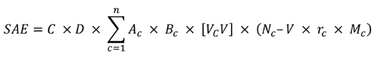

при чему је:

c – индексни број за тип одељка у распону од 1 до n, где је n укупан број типова одељака,

– Vc – запремина одељка, изражена у dm3 или литрима, заокружен на прву децималу,

– В – запремина изражена у dm3 или литрима и заокружена на најближи цели број, при чему је

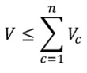

*– r*c*, N*c*, M*c*,* *C* – параметри модела, специфични за сваки одељак са вредностима наведенима у Табели 2. овог прилога,

*– A*c*, B*c*,* *D* – компензациони фактори с вредностима наведенима у Табели 3. овог прилога.

За одељке с променљивом температуром приликом наведених прорачуна бира се тип одељка с најнижом циљном температуром за коју је одељак декларисан као одговарајући.

4.2. Параметри модела по типу одељка за прорачун SAE:

Параметри модела наведени су у Табели 2. овог прилога.

Табела 2. Вредности параметара модела по типу одељка

|  |  |  |  |  |
| --- | --- | --- | --- | --- |
| Тип одељка | *r*c (a) | *N*c | *M*c | *C* |
| Одељак с условима оставе | 0,35 | 75 | 0,12 | између 1,15 и 1,56 за комбиновани уређај с одељцима са три или четири звездице (б), 1,15 за остале комбиноване уређаје, 1,00 за остале расхладне уређаје |
| Одељак за чување вина | 0,60 |
| Одељак са подрумским условима | 0,60 |
| Одељак за чување свеже хране | 1,00 |
| Одељак свеже зоне | 1,10 | 138 | 0,12 |
| Одељак са нула звездица и одељак за прављење леда | 1,20 | 138 | 0,15 |
| Одељак са једном звездицом | 1,50 |
| Одељак са две звездице | 1,80 |
| Одељак са три звездице | 2,10 |
| Одељак за замрзавање (четири звездице) | 2,10 |
| (a) *r*c *= (T*a*-T*c*)/20;* при чему су *T*a *=* 24 °C i *Тc* једнаки вредностима како су наведене у Табели 3*.* овог прилога  (б) *C* за комбиноване уређаје с три и четири звездице одређује се на следећи начин:  – ако је *frzf* ≤ 0,3 онда је *C* *=* 1,3 + 0,87 × *frzf*;  – ако је 0,3 < *frzf* < 0,7, онда је *C* = 1,87 – 1,0275 × *frzf;*  – у супротном је *C* = 1,15,  при чему je *frzf* део запремине одељка с три или четири звездице *V*freezer у запремини *V*, односно *frzf = V*fr*/V* | | | | |

4.3. Компензациони фактори по типу одељка за прорачун SAE:

Компензациони фактори наведени су у Табели 3. овог прилога,

Табела 3. Вредности компензационих фактора по типу одељка

|  |  |  |  |  |  |  |  |  |
| --- | --- | --- | --- | --- | --- | --- | --- | --- |
| Тип одељка | *A*c | | *B*c | | *D* | | | |
|  | Ручно  одлеђивање | Аутомат ско одлеђивање | Самостојећи  уређај | Уградни уређај | ≤ 2 (a) | 3 (a) | 4 (a) | > 4 (a) |
| Одељак с условима оставе | 1,00 | | 1,00 | 1,02 | 1,00 | 1,02 | 1,035 | 1,05 |
| Одељак за чување вина |
| Одељак са подрумским условима |
| Одељак за чување свеже хране |
| Одељак свеже зоне | 1,03 |
| Одељак ас нула звездица и одељак за прављење леда | 1,00 | 1,10 | 1,05 |
| Одељак са једном звездицом |
| Одељак са две звездице |
| Одељак са три звездице |
| Одељак за замрзавање (четири звездице) |
| (a) број спољних врата или одељака, зависно од тога који је мањи број. | | | | | | | | |

5. Одређивање индекса енергетске ефикасности:

Индекс енергетске ефикасности, изражен у процентима, заокружује се на прву децималу и израчунава на следећи начин:

EEI = *AE/SAE.*

Прилог 4

ЛИСТА СА ПОДАЦИМА

Подаци који се уписују у листи са подацима наведени су у Табели 1. овог прилога. Ако расхладни уређај садржи више одељака истог типа, понављају се уноси за те одељке. Ако нема одређеног типа одељка, параметри и вредности одељка су „–”.

Табела 1 Листа са подацима производа

|  |  |  |  |
| --- | --- | --- | --- |
| **Име или заштитни знак испоручиоца** | | | |
| **Адреса испоручиоца** | | | |
| **Идентификациона ознака модела** | | | |
| **Тип расхладног уређаја:** | | | |
| Тихи расхладни уређај: | [да/не] | Тип дизајна: | [уграђени/самостојећи] |
| Уређај за чување вина: | [да/не] | Други расхладни уређаји: | [да/не] |

**Општи параметри производа:**

|  |  |  |  |  |
| --- | --- | --- | --- | --- |
| Параметар | | Вредност | Параметар | Вредност |
| Укупне димензије (mm) | Висина | x | Укупна запремина (dm3 или l) | x |
| Ширина | x |
| Дубина | x |
| EEI | | x | Класа енергетске ефикасности | [A/B/C/D/E/F/G] |
| Ниво буке (dB(A) re 1 pW) | | x | Класа нивоа буке | [A/B/C/D] |
| Годишња потрошња енергије (кWh/ год) | | x | Климатска класа: | [проширена умерена/умерена/ суптропска/тропска] |
| Минимална температура околине (°C) за коју је расхладни уређај одговарајући | | x | Максимална температура околине (°C) за коју је расхладни уређај одговарајући | x |
| Поставка за зимски начин рада | | [да/не] |  | |

**Параметри одељка:**

|  |  |  |  |  |  |
| --- | --- | --- | --- | --- | --- |
| Тип одељка | | Параметри и вредности одељка | | | |
| Запремина одељка (dm3 ili l) | Препоручена температура за оптимално чување хране (°C)  Вредности параметара у овој колони не смеју да буду у супротности  са условима чувања из Табеле 1. Прилога 3 | Капацитет замрзавања (kg/24 h); | Тип одлеђивања (аутоматско одлеђивање = А, ручно одлеђи­вање = М) |
| Одељак са условима оставе | [да/не] | x,x | x | — | [A/M] |
| Одељак за чување вина | [да/не] | x,x | x | — | [A/M] |
| Одељак са подрумским условима | [да/не] | x,x | x | — | [A/M] |
| Одељак за чува ње свеже хране | [да/не] | x,x | x | — | [A/M] |
| Одељак свеже зоне | [да/не] | x,x | x | — | [A/M] |
| Одељак са нула звездица или одељак за прављење леда | [да/не] | x,x | x | — | [A/M] |
| Одељак са једном звездицом | [да/не] | x,x | x | — | [A/M] |
| Одељак са две звездице | [да/не] | x,x | x | — | [A/M] |
| Одељак са три звездице | [да/не] | x,x | x | — | [A/M] |
| Одељак са четири звездице | [да/не] | x,x | x | x,xx | [A/M] |
| Простор са две звездице | [да/не] | x,x | x | — | [A/M] |
| Одељак са променљивом температуром | типови одељака | x,x | x | x,x (за одељке са четири звездице) или – | [A/M] |

**За одељке са четири звездице**

|  |  |
| --- | --- |
| Функција брзог замрзавања | [да/не] |

**За уређај за чување вина**

|  |  |
| --- | --- |
| Број стандардних боца за вино | x |

**Параметри извора светлости:**

|  |  |
| --- | --- |
| Врста извора светлости | Расветна технологија |
| Класа енергетске ефикасности | [A/B/C/D/E/F/G] |
| **Минимално трајање гаранције коју нуди произвођач:** | |
| **Додатне информације:** | |

Прилог 5

ТЕХНИЧКА ДОКУМЕНТАЦИЈА

1. Техничка документација из члана 5. став 1. тачка 3. овог правилника садржи:

(1) општи опис модела који омогућава његову недвосмислену и једноставну идентификацију;

(2) упућивања на примењене српске станарде којима су преузети одговрајући хармонизовани стандарди или друге употребљене стандарде;

(3) посебне мере опреза које треба предузети при састављању, уграђивању, одржавању или испитивању модела;

(4) вредности техничких параметара из Табеле 1. овог прилога. Ове вредности сматрају се декларисаним вредностима за потребе поступка провере из Прилога 8;

(5) појединости и резултате мерења и прорачуна спроведених у складу са Прилогом 3;

(6) услове испитивања, ако нису довољно објашњени у стандардима из подтачке (2) ове тачке;

(7) навођење свих еквивалентних модела, укључујући идентификациону ознаку модела.

Табела 1 Додатни подаци који се наводе у техничкој документацији

|  |
| --- |
| **Општи опис модела расхладног уређаја довољан за једноставну и поуздану идентификацију:** |
| **Спецификација производа** |

**Општа спецификација производа:**

|  |  |  |  |
| --- | --- | --- | --- |
| Параметар | Вредност | Параметар | Вредност |
| Годишња потрошња енергије (кWh/год) | x,xx | EEI (%) | x,x |
| Стандардна годишња потрошња енергије (кWh/год) | x,xx | Комбиновани параметар | x,xx |
| Време пораста температуре (h) | x,xx | Фактор напуњености | x,x |
| Фактор губитка топлоте на вратима | x,xxx | Климатска класа | проширено умерена/умерена/суптропска/тропска |
| Тип грејача за спречавање кондензације | [ручно укључивање  и искључивање/ према околини/остало/није опремљен функцијом] | Ниво буке (dB(А) 1 pW) | x |

**Додатна спецификација расхладних уређаја осим тихих расхладних уређаја:**

|  |  |  |  |
| --- | --- | --- | --- |
| Параметар | Вредност | Параметар | Вредност |
| Дневна потрошња енергије на 32 °C (кWh/24 h) | x,xxx |  | |
|  |  |  |  |
|  |  |  |  |
|  | | | |

**Додатна спецификација тихих расхладних уређаја:**

|  |  |  |
| --- | --- | --- |
| Параметар | Вредност |  |
| Дневна потрошња енергије на 25 °C (кWh/24 h) | x,xxx |

**Додатна спецификација уређаја за чување вина:**

|  |  |  |  |
| --- | --- | --- | --- |
| Параметар | Вредност | Параметар | Вредност |
| Унутрашња влажност у % | [Распон] | Број боца | x |

**Ако је расхладни уређај опремљен са више одељака исте врсте,** **наводе се подаци за сваки одељак. Ако уређај није опремљен одређеном врстом одељка, вредност параметра одељка се означава са „-”.**

**Спецификација одељка:**

|  |  |  |  |  |  |  |  |  |
| --- | --- | --- | --- | --- | --- | --- | --- | --- |
| Тип одељка | Параметри и вредности одељка | | | | | | | |
| Циљна темпера­ тура (°C) | Запремина одељка у dm2 или l | Капацитет замрзавања у kg/24h | Термодинамички параметар (rc) | *N*c | *M*c | Фактор  одлеђивања  (*A*c) | Фактор  начина  уградње  (*B*c) |
| Одељак сa условима оставе | +17 | x,x | - | 0,35 | 75 | 0,12 | 1,00 | x,xx |
| Одељак за чување вина | +12 | x,x | - | 0,60 | 75 | 0,12 | 1,00 | x,xx |
| Одељак сa подрумским условима | +12 | x,x | - | 0,60 | 75 | 0,12 | 1,00 | x,xx |
| Одељак за чување свеже хране | +4 | x,x | - | 1,00 | 75 | 0,12 | 1,00 | x,xx |
| Одељак свеже зоне | +2 | x,x | - | 1,10 | 138 | 0,12 | 1,00 | x,xx |
| Одељак сa нула звездица или одељак за прављење леда | 0 | x,x | - | 1,20 | 138 | 0,15 | x,xx | x,xx |
| Одељак сa једном звездицом | -6 | x,x | - | 1,50 | 138 | 0,15 | x,xx | x,xx |
| Одељак сa две звездице | -12 | x,x | - | 1,80 | 138 | 0,15 | x,xx | x,xx |
| Одељак сa три звездице | -18 | x,x | - | 2,10 | 138 | 0,15 | x,xx | x,xx |
| Одељак са четири звездице | -18 | x,x | x,x | 2,10 | 138 | 0,15 | x,xx | x,xx |
| Простор са две звездице | -12 | x,x | - | 2,10 | 138 | 0,15 | x,xx | x,xx |
| Одељак сa променљивом температуром | x | x,x | x,x (за одељке са четири звездице) или - | x,xx | x | x,xx | x,xx | x,xx |
| Збир запремина хлађених одељака и неодлеђених одељака [dm2 или l] |  | x |  |  |  |  |  |  |
| Збир запремина залеђених одељака [dm2 или l] |  | x |  |  |  |  |  |  |
|  | |  | | | | | | |
|  | | **Додатни подаци:** | | | | | | |
|  | | Референтни бројеви српских стандарда којима су преузети одговарајући хармонизовани стандарди или друге поуздане, тачне и поновљиве методе које се примењују: | | | | | | |
|  | | Попис свих еквивалентних модела, укључујући идентификационе ознаке модела: | | | | | | |

2. Ако су подаци наведени у техничкој документацији за одређени модел добијени:

– од модела који има исте техничке карактеристике, релевантне за техничке податке које треба пружити, али га је произвео други произвођач; или

– прорачуном на основу дизајна или екстраполације повезаних с другим моделом истог или другог произвођача, или обоје, техничка документација садржи појединости таквог прорачуна, процену коју је произвођач спровео како би проверио тачност прорачуна и, према потреби, изјаву о истоветности модела различитих произвођача.

Прилог 6

ПОДАЦИ КОЈИ СЕ НАВОДЕ У ВИЗУЕЛНИМ ОГЛАСНИМ ПОРУКАМА, ПРИЛИКОМ ДРУГОГ ОГЛАШАВАЊА И ПРИЛИКОМ ПРОДАЈЕ НА ДАЉИНУ, ОСИМ ПРИЛИКОМ ПРОДАЈЕ ПУТЕМ ИНТЕРНЕТА

1. У визуелним огласним порукама, ради обезбеђивања усаглашености са захтевима из члана 5. тачка 6. овог правилника, класа енергетске ефикасности и распон расположивих класа енергетске ефикасности на ознаци приказују се како је наведено у тачки 4. овог прилога.

2. Приликом оглашавања , ради обезбеђивања усаглашености са захтевима из члана 5. тачка 5. овог правилника, класа енергетске ефикасности и распон расположивих класа енергетске ефикасности на ознаци приказују се како је наведено у тачки 4. овог прилога.

3. Приликом продаје на даљину у папирном облику морају се навести класа енергетске ефикасности и распон расположивих класа енергетске ефикасности на ознаци како је наведено у тачки 4. овог прилога.

4. Класа енергетске ефикасности и распон класа енергетске ефикасности приказују се како је приказано на слици 1 овог прилога, при чему:

– стрелица која садржи слово класе енергетске ефикасности, мора бити у 100% белој боји и подебљаном фонту Calibri, величине која је најмање једнака величини цене, ако је цена приказана;

– боја стрелице одговара боји класе енергетске ефикасности;

– распон расположивих класа енергетске ефикасности мора бити у 100% црној боји; и

– стрелица мора бити јасно видљива и читљива. Слово којим се означава класа енергетске ефикасности унутар стрелице мора бити у центру правоуглог дела стрелице; слово и стрелица морају имати ивице дебљине 0,5 pt у 100% у црној боји.

Изузетно, ако се визуелна огласна порука, друга огласна порука или материјал за потребе продаје на даљину у папирном облику штампају у црно-белој техници, боја стрелице у визуалној огласној поруци, другој огласној поруци, или материјалу за потребе продаје на даљину у папирном облику може бити црно-бела.

Слика 1 Формати стрелице у боји и црно-беле стрелице, са наведеним распонима класа енергетске ефикасности:

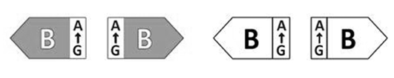

5. Приликом продаје на даљину путем телемаркетинга купац је обавештен о класи енергетске ефикасности производа и о расположивом распону класа енергетске ефикасности на ознаци; купац има и приступ свим подацима на ознаци и листи са подацима на основу захтева за добијање штампаног примерка.

6. У свим ситуацијама из тач. 1–3. и тачке 5. овог прилога купцу се на захтев омогућује прибављање штампаног примерка ознаке и листе са подацима.

Прилог 7

ПОДАЦИ КОЈИ СЕ НАВОДЕ ПРИЛИКОМ ПРОДАЈЕ НА ДАЉИНУ ПУТЕМ ИНТЕРНЕТА

1. Одговарајућа ознака коју испоручиоци стављају на располагање у складу с чланом 5. тачка 6. овог правилника видљива је на приказном уређају у близини цене производа. Ознака је јасно видљива, читљива и сразмерна величини датој у тачки 3. подтач. 1. и 2. Прилога 2. Ознака може бити приказана помоћу уметнутог дисплеја. У том случају слика која се користи за приступ ознаци има редослед приказивања ознаке у складу са тачком 3. овог прилога. Ако се користи уметнути дисплеј, листа са подацима појављује се на први клик мишем, покретом миша или ширењем екрана на додир на слици.

2. Када се користи уметнути дисплеј, приступ ознаци показује стрелица која је приказана на слици 1. овог прилога и има следеће карактеристике:

– боја стрелице одговара класи енергетске ефикасности на ознаци производа;

– на стрелици је назначена класа енергетске ефикасности производау 100% белој боји, у подебљаном фонту Calibri и са величином слова која је једнака величини слова за цену производа;

– распон расположивих класа ефикасности је у 100% црној боји; и

– стрелица има један од два приказана формата, у величини тако да је јасно видљива и читљива. Слово којим се означава класа енергетске ефикасности налази се у центру правоуглог дела стрелице; слово и стрелица имају ивицу у 100% црној боји.

Слика 1 Формати стрелице у боји с наведеним распонима класа енергетске ефикасности



3. У случају уметнутог дисплеја, редослед приказа ознаке је следећи:

– слика из тачке 2. овог прилога приказује се на приказном уређају у близини цене производа;

– слика садржи линк на ознаку из Прилога 2;

– ознака се приказује на први клик миша, покретом миша или ширењем екрана на додир на слици;

– ознака се приказује у искачућем прозору, у новој картици, на новој страници или уметнутим приказом на екрану;

– за увећавање ознаке на екранима осетљивим на додир примењују се уобичајени начини који се на уређајима примјењују за увећавање додиром;

– за престанак приказивања ознаке постоји могућност затварања или други стандардни механизам затварања;

– у тексту, који је алтернатива графичком приказу и који се приказује у случају неуспешног приказа ознаке, наводи се класа енергетске ефикасности производа, са величином фонта која је једнака величини фонта за цену.

4. Листа са подацима у електронском облику који испоручиои стављају на располагање у складу с чланом 5. тачка 7. овог правилника приказује се на приказном уређају у близини цене производа у величини тако да је јасно видљива и читљива. Листа са подацима може се приказати употребом уметнутог дисплеја. Ако се користи уметнути дисплеј, листа са подацима појављује се на први клик миша, покретом миша или ширењем екрана на додир на слици.